Спецификация
№ п/п |  | Артикул ОЗОН | Наименование | Количество | Цена, руб. | Общая сумма  (с НДС), руб.
 | 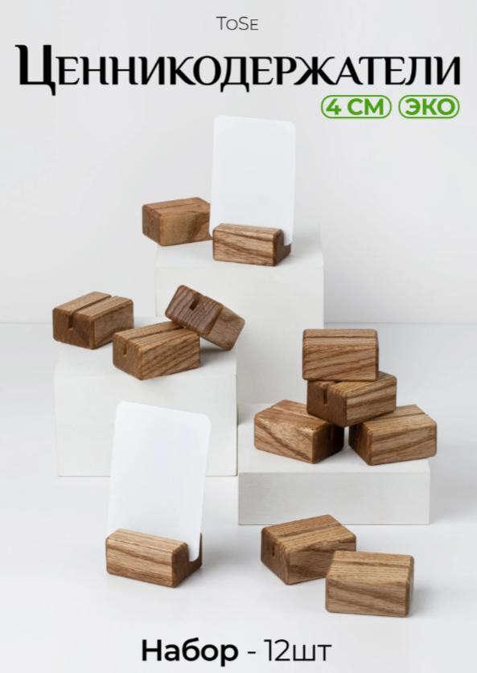 | 619976389 | Ценникодержатель 12шт по 4см, держатель подставка для ценников, заметок, фото  Тип – Ценникодержатель. Цвет – Коричневый. Материал - Дерево. Форма пенала/держателя – Прямоугольник. Вид крепления – Настольное, Универсальное. Размер 40 мм. Высота подставки 2 см. Количество отделений – 1. Количество – 8 штук по 12 штук | 8 шт. | 743,00 | 5 944,00
 | 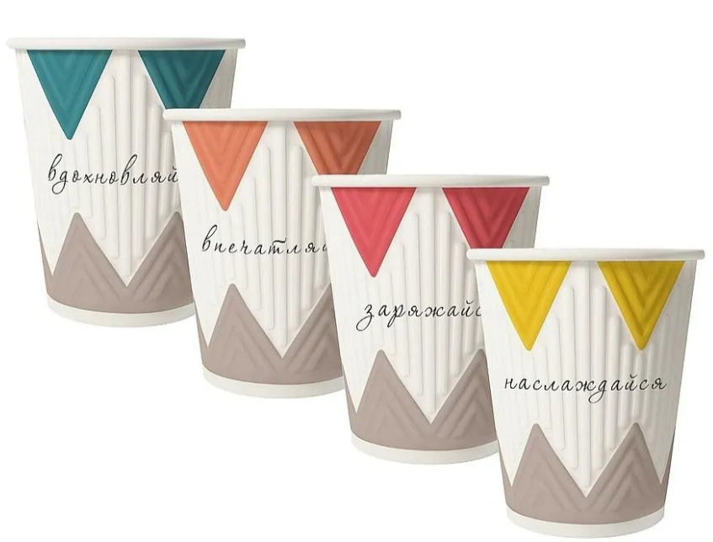 | 2291388769 | Стакан одноразовый бумажный Скандипакк 2-слойный, конгрев микс 4 цветов 200 мл, туба: 50 шт.  Тип - Стаканы одноразовые. Цвет – Бежевый, бирюзовый. Материал одноразовой посуды – Бумага. Количество предметов – 50. Объем 200 мл. Количество – 6 штук по 50 штук | 6 шт. | 823,00 | 4 938,00
 | 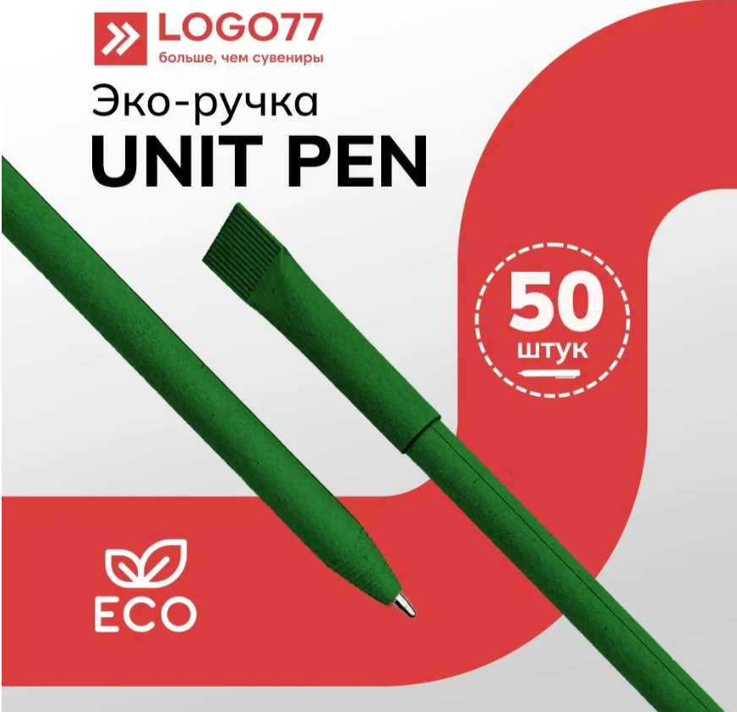 | 1980422026 | Ручка ЭКО зеленая 50 шт.  Ручка шариковая. Цвет чернил – Синий. Без механизма подачи стержня. Цвет – Зеленый. Форма ручки – круглая. Диаметр корпуса 7 мм. Материал – Бумага. Толщина линии 1 мм. Комплектация – Ручка, колпачок. Количество – 2 штуки по 50 штук | 2 шт. | 1 512,00 | 3 024,00
Итоговая стоимость (с учетом стоимости доставки и НДС: |  |  |  |  |  | 13 906,00

